Práctica 5.1

Índice
Repositorio DEAW 3
README 3
Commit inicial 3
Push inicial 3
Ignorar archivos 4
Añadir fichero 1.txt 4
Craete y subir el tag v01 4
Cuenta de GitHub 5
Uso social de GitHub 5
Crear una tabla 6
Colaboradores 7
Crear una rama v0.2 y Añadir fichero 2.txt 7
Merge directo 8
Merge con conflictos 8
Lista de ramas 8
Borrar rama 8
Listado de cambios 9

Repositorio DEAW
Creamos un repositorio
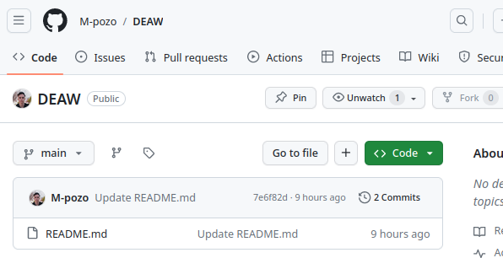

README
Creamos un documento README
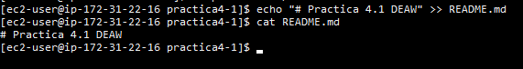

Commit inicial
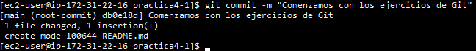

Push inicial
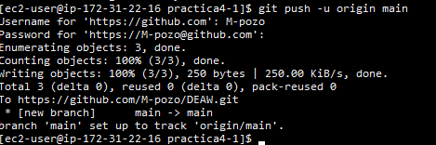

Ignorar archivos
Con .gitignore y escribiendo dentro los archivos o directorios pertinentes los ignora git
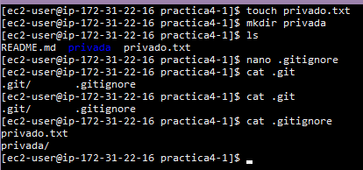

Añadir fichero 1.txt
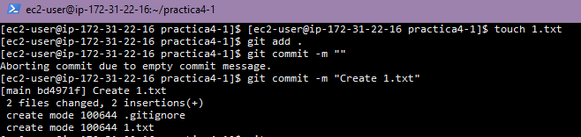

Craete y subir el tag v01
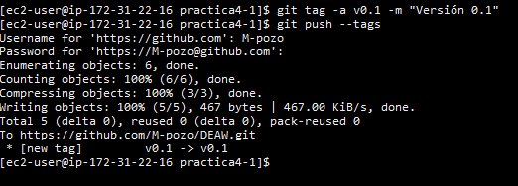

Cuenta de GitHub
Ponemos imagen de perfil y doble factor de autentificación.



Uso social de GitHub
En el apartado social de GitHub podremos seguir a gente poner repositorios en favoritos etc...



Crear una tabla
Con cierta sintaxis en un txt podremos hacer tablas
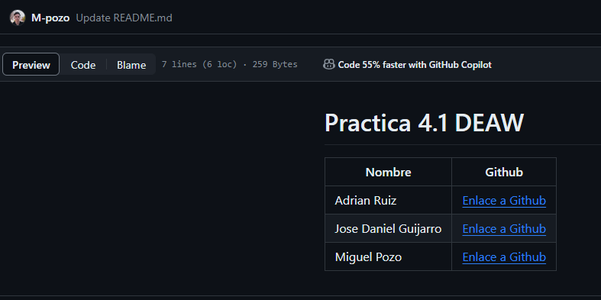

Colaboradores
Añadimos un colaborador el github
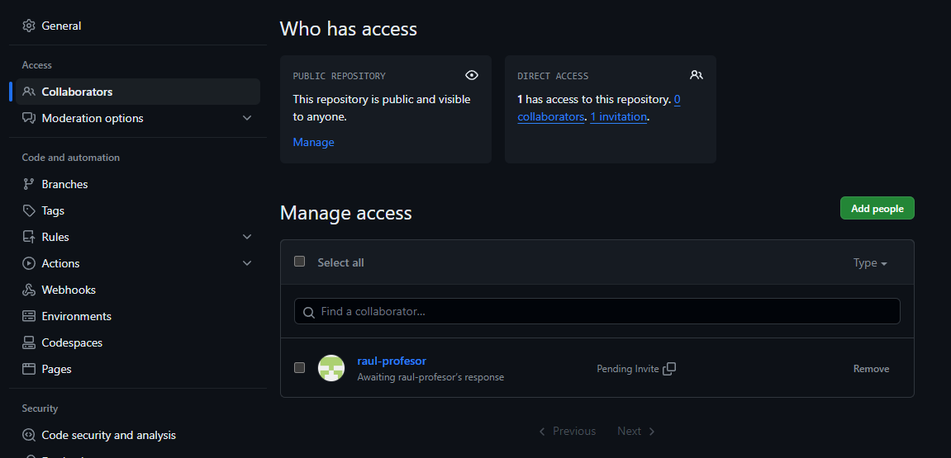

Crear una rama v0.2 y Añadir fichero 2.txt
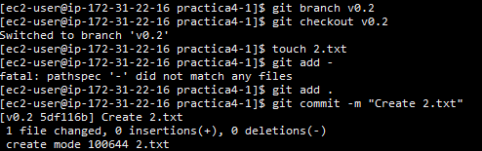
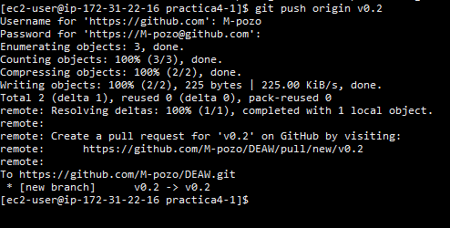

Merge directo
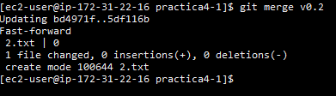

Merge con conflictos
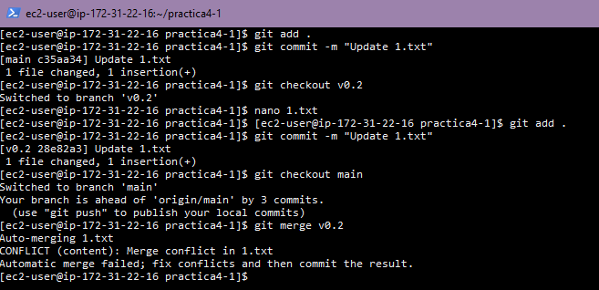

Lista de ramas
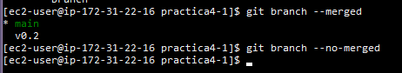

Borrar rama
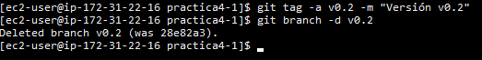

Listado de cambios
